Сценарий внеклассного мероприятия по математике:
" Математическая ярмарка"
для учащихся 6-х классов,
Ашурова Замира Юсуф-Ахуновна,учитель математики, МБОУ СОШ № 1 г.Пушкино
Раздел: Внеклассная работа
Цель:
продолжить знакомство учащихся с культурными традициями народа;
формировать у молодого поколения уважение к родной стране;
способствовать развитию навыков групповой и индивидуальной работы;
развивать коммуникативные навыки и креативные способности учащихся;
воспитывать доброжелательность в отношениях со сверстниками.
Предварительная работа:
распределение ролей по коммуникативным способностям учащихся;
разучивание стихов, частушек, танцев; подбор музыкального сопровождения, праздничное оформление зала;
подготовка и изготовление костюмов,
ИКТ.
Участники: учащиеся 6-х классов.
Место проведения: актовый зал.
(Звучит русская народная песня «Золотая ярмарка»)
Ведущий.
Здравствуйте, гости дорогие, гости званные и, желанные.
Милости просим к нам!
Удобно ли вам? Всем ли видно?
Всем ли слышно?
Вот и славно. Можно праздник начинать, ребят можно приглашать.
Ведущий (приглашает детей).
На ярмарку! На ярмарку!
Спешите все сюда! Здесь шутки, песни, сладости
Давно вас ждут, друзья! Эй! Не стойте у дверей, Заходите к нам скорей.
(Звучит русская народная музыка "Барыня)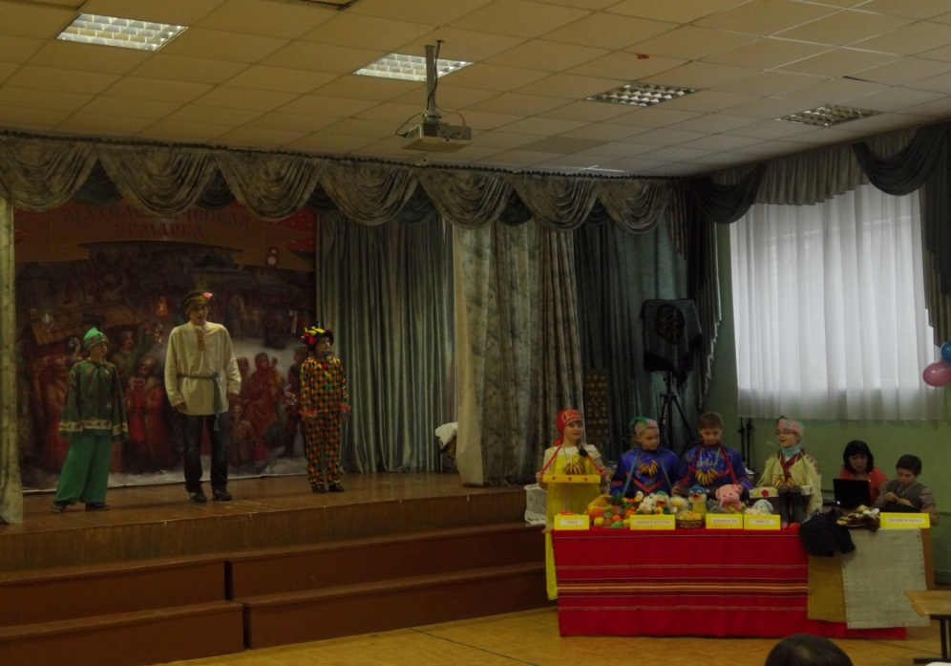
(Дети парами входят в зал. Мальчики присаживают девочек, кланяются. Присаживаются сами).
Скоморох 1:
Внимание! Внимание! Внимание!
Открывается веселое гулянье
Торопись, честной народ,
Тебя ярмарка зовет.
Скоморох 2:
Ждет Вас множество затей:
В игры можно поиграть,
Силу, ловкость показать,
От души повеселиться,
Сладкого чайку напиться.
Скоморох 1:
Здесь задачи продаются
А еще примеры есть.
Голоса здесь раздаются
Здесь и музыка и смех
И поэтому сегодня
Приглашаем в гости всех!
Скоморох 2:
Задачи самые разные –
Старинные и новые –
Для наших гостей
Со всех волостей.
Скоморох 1:
На этой ярмарке, друзья,
Мы скажем без утайки:
Без математики никак нельзя,
Не прожить нам без хозяйки.
Скоморох 2:
Дорогих гостей встречает,
Добрым словом привечает.
И так весело, что сейчас
У нее мы все в гостях.
Ведущий:
Со всех концов земли
Все на ярмарку пришли! Народ собирается! Наша ярмарка открывается!
(Звучит русская народная песня "Коробейники")
(Входят коробейники)
1-й торговец:
Покупайте, рыбу свежую, мороженую, копченую!
2-й торговец:
А вот овощи, фрукты, свежие, вкусные, просятся в корзину.
3-й торговец:
Апельсин, абрикос, ананас и айва -
Все на букву "а" покупай, налетай детвора.
4-й торговец:
Продается мясо:
Курица копченая,
Мясо запеченное,
Поросенок в свежем виде,
Индюшонок и баран
Продадим скорее Вам.
5-й торговец:
Продаются ткани и меха. Налетайте детвора!
Ведущий:
Пришла ярмарка с добром!
Мы сейчас для вас споем!
Эй девчонки, хохотушки,
Запевайте-ка частушки!
Запевайте поскорей,
Чтоб порадовать гостей!
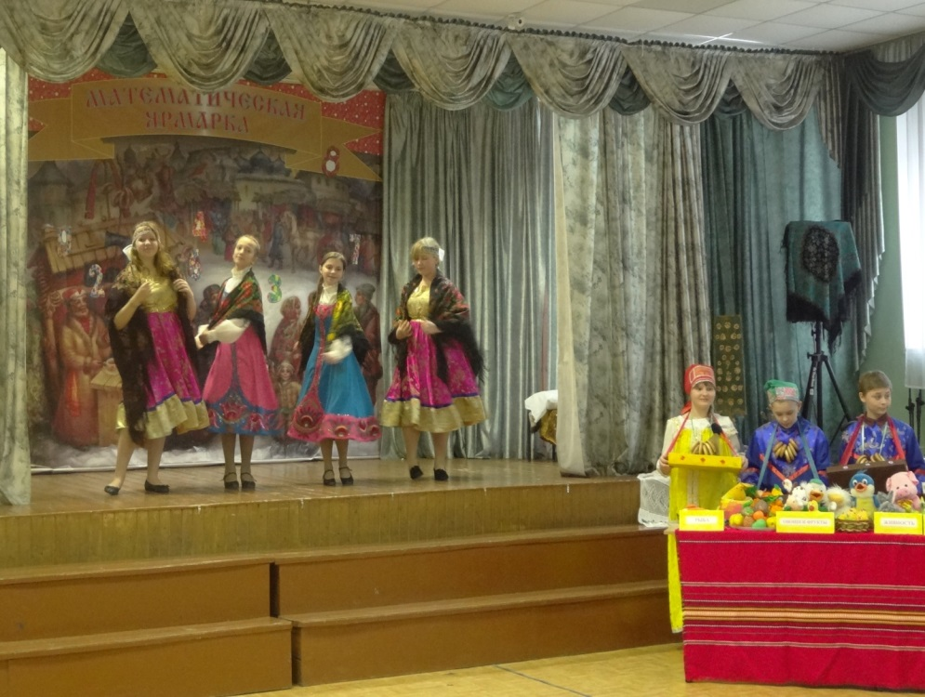
Математические частушки
Мы с подружками втроём
Вам частушки пропоём.
Раз, два, три, четыре, пять,
Так с чего же нам начать?

Математика – наука
Замечательная штука.
Будем, будем изучать
Математику на 5!

Математику учить,
Что под бурей в море плыть.
Коль не знаешь, как грести,
То тебе не вылезти!

На уроке в самом деле
Перепишем всё точь-в-точь,
Разобраться еле-еле
Дома нам порой невмочь.

Скорость лошадей узнали
И в ответе написали:
«Мчится лошадь без кареты
В тысячу раз быстрей ракеты».

Мы таблицы умноженья
Взяли и попрятали.
Дайте нам для ускоренья
Микрокалькуляторы.

Стоит Коля у доски
И зевает от тоски.
Он ни как не разберёт,
Где окружность, а где рот.

Задача трудная попалась,
Она от Димы отбивалась.
Но Дима так ее схватил,
Что за пять минут решил.

Начертили мы квадрат:
Угол здесь, прямую так.
За ответ поставят мне
Три в журнале, два в уме.

Это что же, в самом деле,
Получилось – стыд и срам:
Землекопа вдруг в задаче
Разделили пополам.

Геометрию люблю.
Видиков не надо,
В теореме Пифагора,
Вся моя отрада.

Мне бы в космос полетать.
Гуманоида поймать,
Может он меня научит
Уравнения решать.

Снится Жене страшный сон,
В геометрию влюблён,
Теорему Пифагора,
Всё доказывает он.

Рассчитали путь движенья
Курам всем на удивленье,
Время с метрами сложили –
Килограммы получили.

Мы частушки вам пропели
хорошо ли, плохо ли,
А теперь мы вас попросим,
Чтоб вы нам похлопали.

Ведущий. Вот теперь я вижу, что настроение у вас отличное, а пришли вы сюда не только товар покупать, но и себя показать! Свою ловкость, смекалку, своей сообразительностью похвастаться.
Скоморох 1:
Здесь команда "плюс" и я с отвагой в бой с друзьями ринусь славный.
Скоморох 2:
А моя команда "минус", ну и я не подведу и друзьям я помогу!

Ведущий:
Добры молодцы, красны девицы,
Вы на ярмарку пришли,
Много денег принесли,
А мы продукты припасли.
А продукты - не простые,
В них задачи золотые.
Товару разного много, покупайте, не скупитесь. Покажите смекалку, сообразительность, умение считать, быстроту мышления.
Конкурс 1.
Продается товар, стоит 1 монета.
Примечание: В ходе Разминки ребята покупают продукты, решая задачи, и сдают в приемный пункт. Кто больше решит, тот получит больше монет.
Ведущий берет картинку - рисунок с заданием, предлагает его купить, читает вопрос, команды по очереди отвечают. Если ответили правильно, то рисунок с изображенным продуктом передается команде, т.е. команда его купила и набрала соответственно определенное количество монет.
(Презентация к конкурсу)
Ведущий: А-ну недорого, купите яблока.
- Какой рост у дюймовочки в одноименной сказке Андерсена? (2 см, 5мм) в см? в мм?
Ведущий: А вот вам руколло.
- Обычное пожелание морякам перед плаванием “Семь футов под килем”. Сколько это будет в см? (210 см, 35мм)
Ведущий: Вот мандарин.
- “Пять верст до небес, и все лесом”. Сколько метров до “небес”? (5 км 335м)
Ведущий: Берите груши.
- Хлеб на ярмарке рассчитывали по 3 фунта на человека в сутки. Сколько полагалось хлеба в кг? (1 кг 362 г)
Ведущий: Капуста свежая.
- “Не худо, что булка в полпуда”. Сколько весит булка? (8кг)
Ведущий: Есть ананас.
- Высота терема равна трем саженям. Какова высота терема в м и см? (6м 39см)
Ведущий: Вот помидоры.
- Человека узнаешь, когда с ним три пуда соли съешь. Сколько кг надо соли надо “съесть”? (48 кг)
Ведущий: А вот огурчики.
- “Семь верст молодцу не крюк”. Сколько километров “крюк”? (7 км 469м)
Ведущий: Берите редьки.
9.Золотая рыбка стоит 3 гроша. Сколько стоит 6 таких рыбок?
Ведущий: И сельдерей. Берите милые да поскорей!
10.Гривенник – сколько это монет? (10 копеек)
Ведущий: Весь товар с этой лавки раскупили. Молодцы!
Ведущий: Вот и первые денежки заработали.
Конкурс 2.
Ведущий: А теперь порадуем наших гостей своей мудростью. Вспомните ребята, какие пословицы и поговорки вы знаете, в которых встречаются старинные меры. Каждая пословица или поговорка стоит 1 монета.
Конкурс 3.
Ведущий:
Тары-бары растобары
Есть хорошие товары.
Не товар, а сущий клад.
Разбирайте нарасхват.
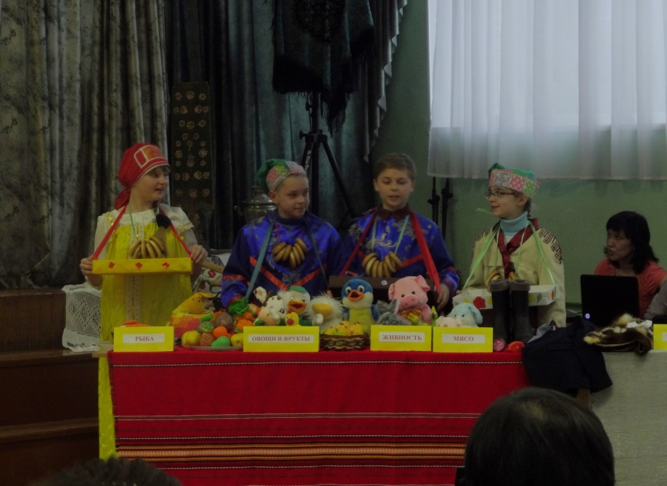
2-й торговец:
Как у нас ли, тары – бары,
Всяки разные товары!
Покупальщики, идите
Да товар у нас берите!
3-й торговец.
Только чтоб товар наш взять
Надо цену разгадать!
Надо цену разгадать
Без неё товар не взять!
4-й торговец.
При товаре есть задача,
Коль решишь – твоя удача!
Цену ты узнаешь тут
И товар тебе дадут!
5-й торговец:
Ошибёшься коль в задаче,
Не получишь ты ни сдачу,
Ни, тем более, товар
Зря пришёл, знать, на базар!
Ведущий: Налетайте, покупайте, разбирайте. Продается дорогой товар, стоит 2 монеты.
(Презентация к конкурсу)
ЛАВКА «ЖИВНОСТЬ»
1-й торговец: Продается зоосад - 2 гусенка, 5 цыплят. 1 цыпленок стоит 3 пятиалтынных, а один гусенок стоит полтину с алтыном. Сколько стоит зоосад?
1-й торговец: Продается курица 3 фунта весом, несущая яички не простые, а золотые. Поросенок в 6 фунтов. 1 фунт поросенка стоит рубль с двумя гривенниками. 1 фунт курицы стоит рубль с полтиной без двух грошей.

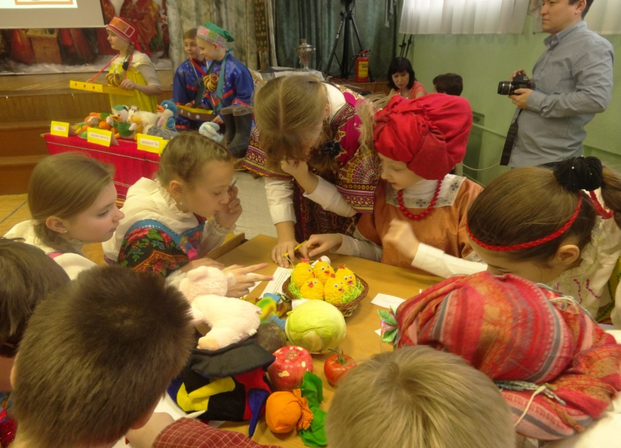
Лавка «РЫБА»
2-й торговец: Продается щука весом 3 фунта на золотой цепочке. Один фунт щуки стоит 3 гривенника, да за цепочку золотую заплатить надо 5 рублей с пятиалтынным. Сколько все стоит?

2-й торговец: Продается налим с чебаком. 1 фунт налима стоит полтину с четырьмя алтынами, а чебак - 2 рубля без гривенника. Налим весит 10 фунтов, а чебак - 4 фунта. Сколько стоит все вместе?

Лавка «МЯСО»
3-й торговец: Если тебе 12 лет и ты покупаешь всех моих поросят, то их столько, сколько тебе лет, да еще 2/3 твоих лет. Цена 1 поросенка полтина с алтыном да 4 гроша, Плати!

3-й торговец: Было 12 цыплят. ¼ часть продана по 3 гривенника за каждого. Купите остальных цыплят по той же цене?
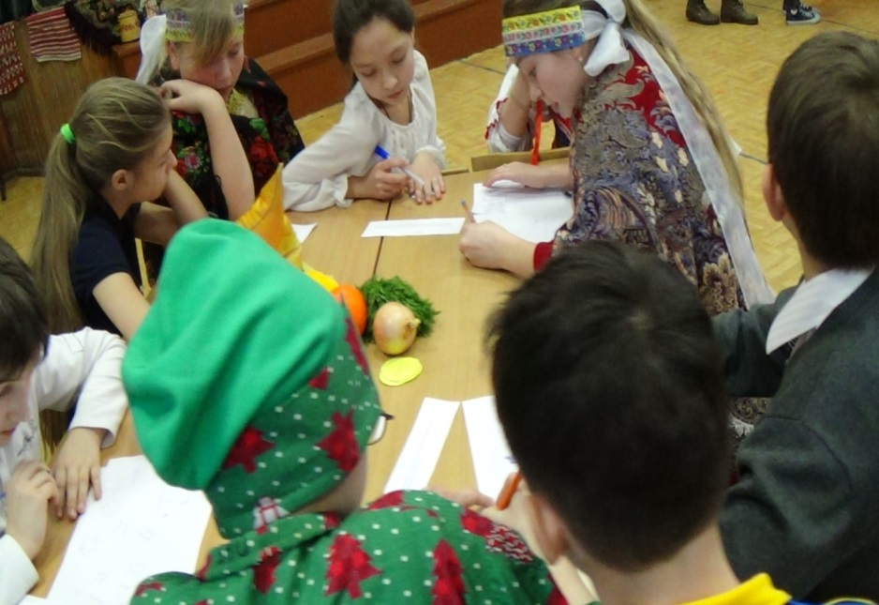
Лавка «ТКАНИ И МЕХА»
4-й торговец: Продается модный жилет. Модный жилет с поношенным фраком стоит полтора рубля с гривенником. Но фрак в 3 раза дороже жилета. Покупай жилет!
4-й торговец: Папаха боярская с сапогами изношенными, вместе стоят без четырех грошей 6 рублей с полтиной. Но папаха в 3 раза дороже сапожек. Покупайте папаху.
Игра со зрителями.
Ведущий: Не хотите ли поиграть с нами? Ну-ка выходи хоть красна девица, хоть добрый молодец. Для своих команд награду получи 5 золотых.

Ведущий: Да, умны вы, красны девицы и добры молодцы. Думаю, что вознаградят вас сполна, по заслугам.
Ведуший:
Вопрос о дружбе заведем
Здесь плюсы с минусом сведем
А как ребята с темой свяжут?
Все просто: белорус и русский пляшут.
Танец «Плюс и минус»
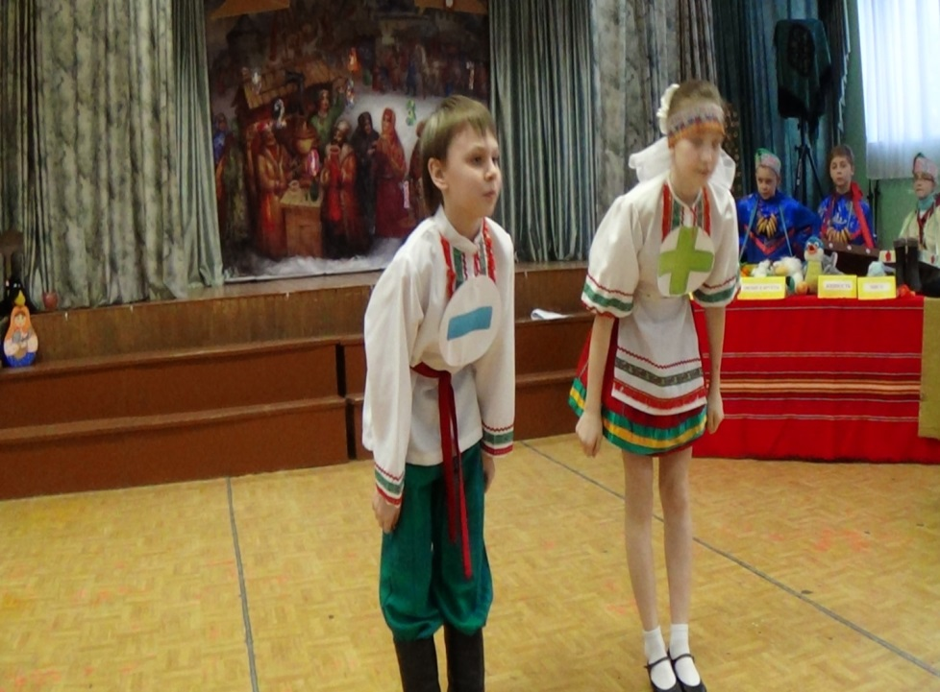
Ведущий:
Все у нас найдется в лавке
Ситец, шерсть или паплин
Можно сшить костюм и платье,
Но вопрос встает один
Знаю сколько, знаю как
Но не скроешь просто так
Кто в геометрии мастак,
Не попадет у нас впросак.
Сценка «Ода о геометрии»
Ведущий:
Индийский гость вот-вот придет
Товаров разных принесет
И коробочку прихватит с одной мудреною игрой
В ней бой идет, да не простой
То ли шах, а то ли мат
Что-то здесь, друзья, не так.
Сценка «Легенда о шахматах»
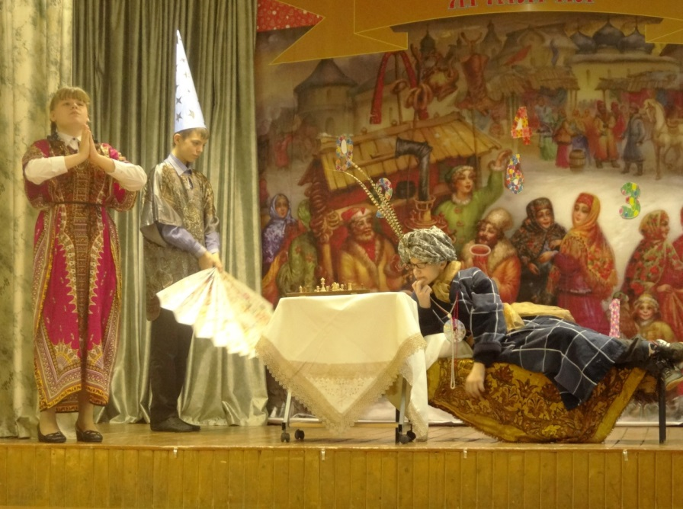
Ведущий:
Урок прошел почти на «пять»,
Но скажу при всем народе
Осталось только рассказать
О математике в природе.
Презентация «Математика в природе»
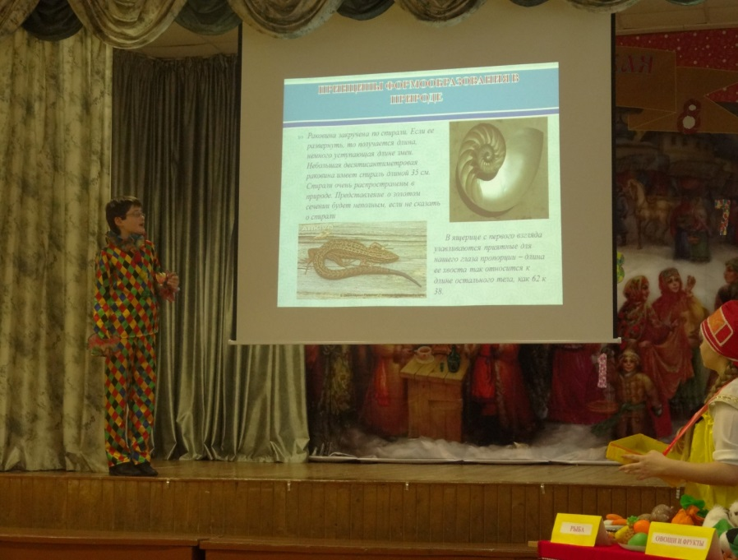
Ведущий:
Ух-ты! Ох-ты! Тара-рар!
Вот и кончился базар!
Вот и кончился базар!
Распродали весь товар!
Подведение итогов.
Награждение.
Учитель:
Уважаемые гости! Уважаемые ученики! Когда человек знает традиции народа, становится богаче и он и его народ. Я бы хотела, чтобы каждый из нас знал и традиции народа, и традиции существующие в нашей семье. Тогда и мы станут и богаче и счастливее. Огромное спасибо и нашим детям и нашим зрителям , которые посетили наш праздник. Я желаю вашим семьям традиции, счастья и богатства! Я желаю нашей Земле традиции, счастья и богатства!
Ведущий:
Вот и солнце закатилось
Наша ярмарка закрылась
Приходите снова к нам
Рады мы всегда гостям! ( Все вместе)\ 